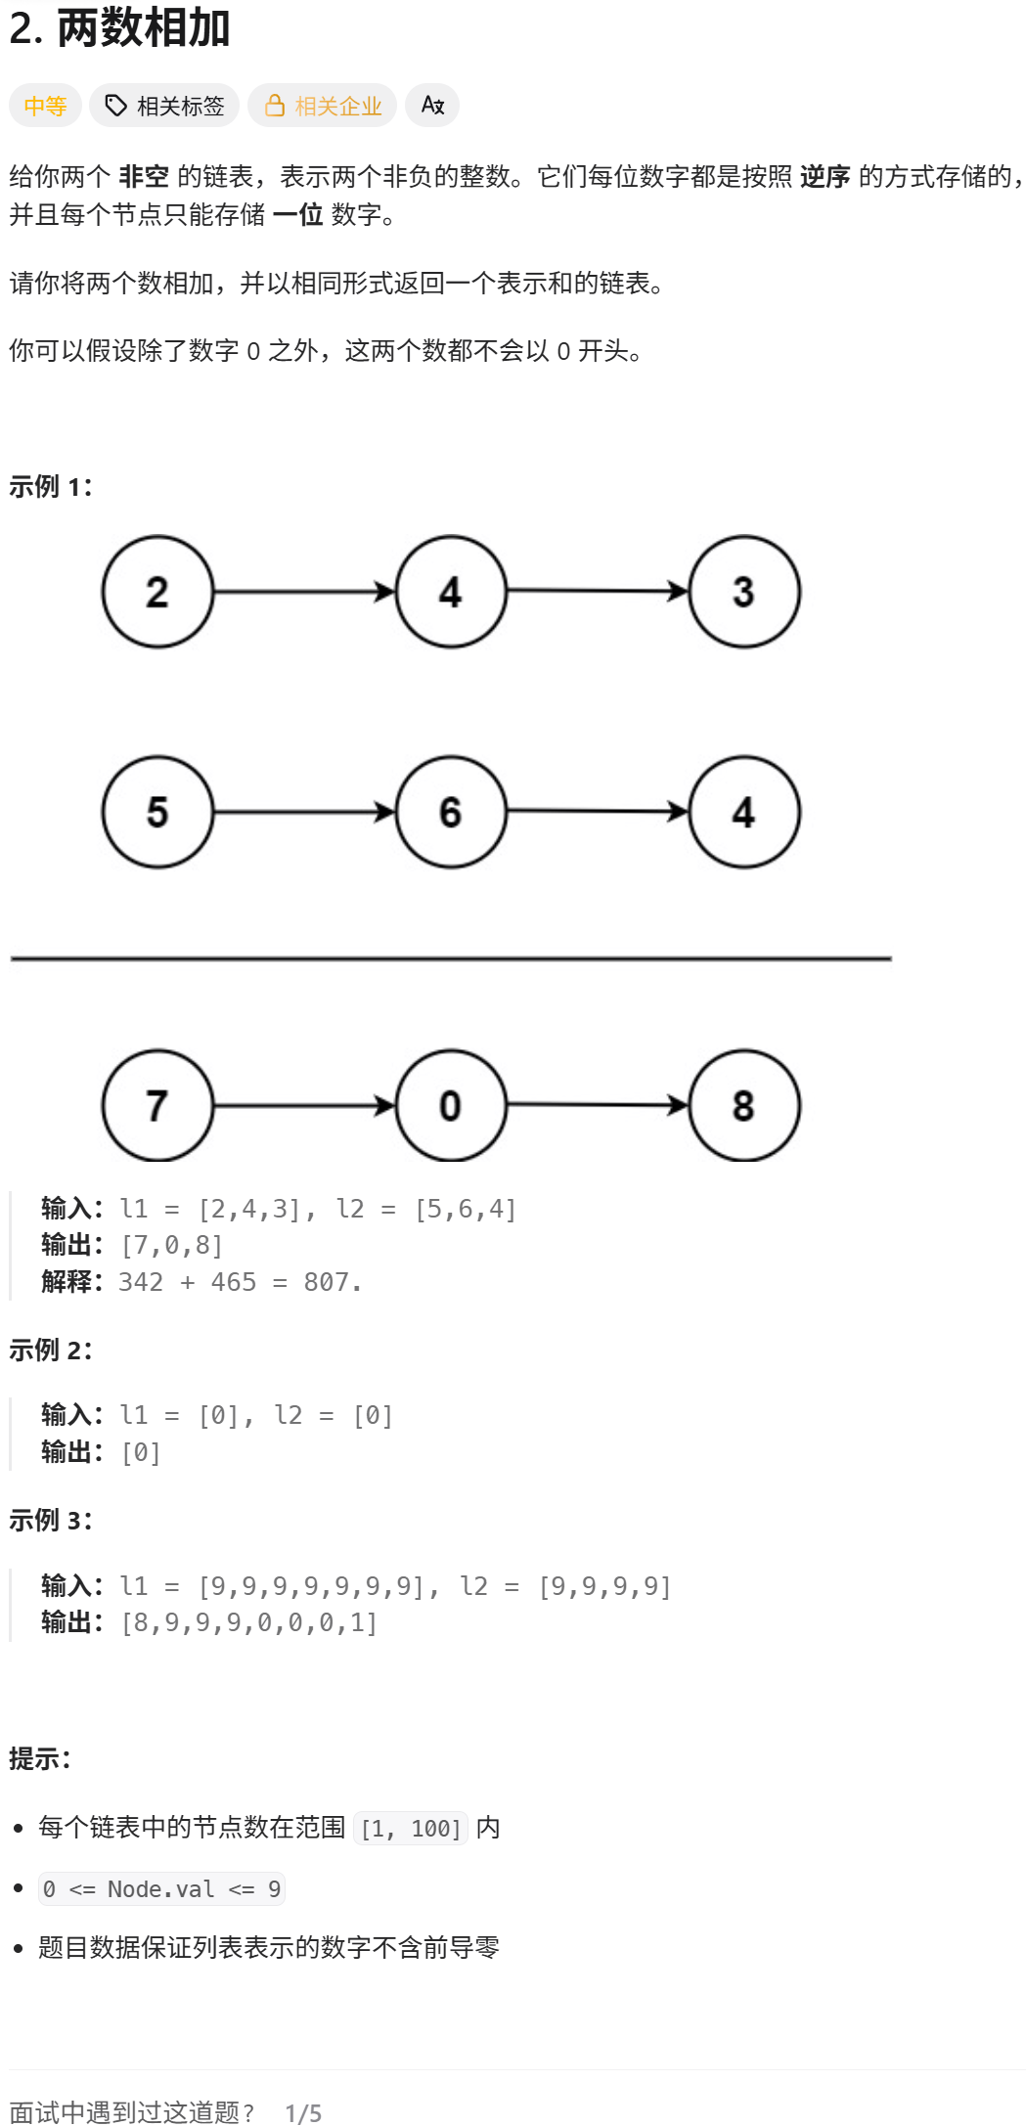

ListNode* addTwoNumbers(ListNode* l1, ListNode* l2) {
ListNode* dummy = new ListNode();
ListNode* curr = dummy;
int carry = 0;
while(l1 || l2 || carry) {
int a = l1 ? l1->val : 0;
int b = l2 ? l2->val : 0;
int sum = a + b + carry;
carry = sum >= 10 ? 1 : 0;
curr->next = new ListNode(sum % 10);
curr = curr->next;
if(l1) l1 = l1->next;
if(l2) l2 = l2->next;
}
return dummy->next;
}

思考思路
第一步：理解输入结构
比如：
L1 = 2 -> 4 -> 3 (代表342)
L2 = 5 -> 6 -> 4 (代表465)
注意链表头是个位，所以遍历时天然就是从低位到高位。
第二步：你需要什么
- 一个指针p指向L1的头，一个指针q指向L2的头。
- 一个变量carry表示进位，初始为0。
- 一个新链表的虚拟头节点dummy，方便操作。
- 一个当前节点指针curr用来构建新链表。
第三步：循环条件
只要p != null或q != null或carry != 0，就继续加。
第四步：每一轮做什么
- 取出p的值（如果p为空则取0），取出q的值（如果q为空则取0）。
- 计算sum = val1 + val2 + carry。
- 新的节点值newVal = sum % 10。
- 更新进位carry = sum / 10（整数除法）。
- 创建新节点，接到curr后面。
- p 和 q 各自后移（如果不为空）。
第五步：循环结束后
返回 dummy.next。
易错点提醒
- 别忘了最后可能还有一个进位，比如 5+5=10，最后要多一个节点1。
- 两个链表长度不同时，短的链表后面视为0。
- 链表节点值都是0-9，不会出现负数。
总结
就是模拟手算加法，从个位开始，逐位相加并处理进位，直到两个链表都走完且进位为0。

